Функция $y=\frac{4x}{x^{2}+4}$

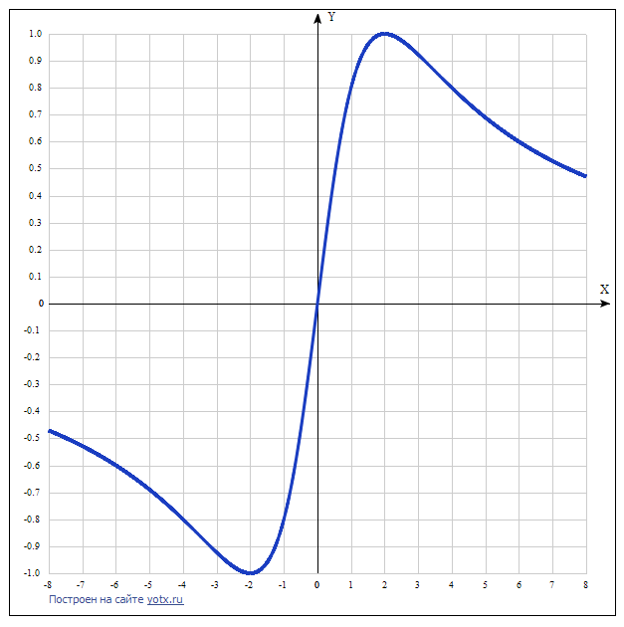

Таблица точек

x | y
-8 | -0.47
-7 | -0.53
-6 | -0.6
-5 | -0.69
-4 | -0.8
-3 | -0.92
-2 | -1
-1 | -0.8
0 | 0
1 | 0.8
2 | 1
3 | 0.92
4 | 0.8
5 | 0.69
6 | 0.6
7 | 0.53
8 | 0.47

1. Область определения функции - вся числовая ось: D(f) = R.
Так как знаменатель дроби не обратится в нуль ни при каких значениях x, функция определена на всей числовой прямой
2. Функция f (x) = 4x/(x²+4) непрерывна на всей области определения.
Точка, в которой функция точно не определена (разрыв функции): нет.
Область значений функции (между минимумом и максимумом) приведена в пункте 6.
3. Точка пересечения графика функции с осью координат Y:
График пересекает ось Y, когда x равняется 0: подставляем x=0 в 4x/(x²+4).
у = 4*0/(0²+4) = 0.
Результат: y = 0. Точка: (0; 0).
4. Точки пересечения графика функции с осью координат X:
График функции пересекает ось X при y=0, значит, нам надо решить уравнение:
4x/(x²+4)= 0
Решаем это уравнение и его корни будут точками пересечения с X:
4х = 0,
х = 0.
Результат: y=0. Точка: (0; 0).
5. Экстремумы функции:
Для того, чтобы найти экстремумы, нужно решить уравнение y'=0 (производная равна нулю), и корни этого уравнения будут экстремумами данной функции:
y' = (4*(х²+4)-2х*4х)/(х²+2)²,
y' = -(4(х²-4)/(х²+4)² = 0
Решаем это уравнение и его корни будут экстремумами (достаточно нулю приравнять множитель числителя в скобках): х²-4 = 0.
Отсюда х = +-√4 = +-2.
Результат: y’ = 0. Точки: (-2; -1) и (2; 1).
6. Интервалы возрастания и убывания функции:
Имеем 3 интервала монотонности функции: (-∞; -2, (-2; 2), (2; ∞).
На промежутках находим знаки производной. Где производная положительна - функция возрастает, где отрицательна - там убывает. Точки, в которых происходит смена знака и есть точки экстремума - где производная с плюса меняется на минус - точка максимума, а где с минуса на плюс - точки минимума.
x = | -3 | -2 | 0 | 2 | 3
y' = | -0,11834 | 0 | 1 | 0 | -0,11834
- Минимум функции в точке х = -2 равен -1.
- Максимум функции в точке х = 2 равен 1.
- Возрастает на промежутке: (-2; 2).
- Убывает на промежутках: (-∞; -2)) U (2; ∞).
7. Точки перегибов графика функции:
Найдем точки перегибов для функции, для этого надо решить уравнение y''=0 - вторая производная равняется нулю, корни полученного уравнения будут точками перегибов указанного графика функции, + нужно подсчитать пределы y'' при аргументе, стремящемся к точкам неопределенности функции:
y''=(8x(х²-12))/(х²+4)³ = 0
Отсюда получаем 3 решения:
х₁ = 0.
х²-12 = 0, х² = 12, х = √12.
х₂ = 2√3, х₃ = -2√3.
Эти значения соответствуют абсциссам точек перегиба графика функции.
Точки перегиба: (0; 0), (2√3; (√3/2)) и (-2√3; -(√3/2))
Интервалы выпуклости, вогнутости.
Имеем 4 интервала выпуклости, вогнутости:
(-∞; -2√3), (-2√3; 0), (0; 2√3) и (2√3; ∞).
Находим знаки второй производной на полученных промежутках.
-2√3 2√3
x = | -4 | -3,464102 | -1 | 0 | 1 | 3,464102 | 4
y'' = | -0,016 | 0 | 0,704 | 0 | -0,704 | 0 | 0,016
Где вторая производная меньше нуля, там график функции выпуклый, а где больше - вогнутый:
- Вогнутая на промежутках: (-2√3; 0) и (2√3; ∞).
- Выпуклая на промежутках: (-∞; -2√3) и (0; 2√3).

8. Асимптоты.
Асимтоты бывают трех видов: вертикальные, горизонтальные и наклонные.
а) Вертикальные асимптоты – нет.
б) Горизонтальная асимптота у графика функции определяется при нахождении предела функции на бесконечности:
$$\lim_{x→±∞}{\frac{4x }{x^{2}+4}=\frac{\frac{4x}{x^{2}}}{\frac{x^{2}}{x^{2}}+\frac{4}{x^{2}}}=\frac{0}{1+0}=0.}$$
в) наклонных асимптот нет. Функция f(x) имеет наклонную асимптоту y = k x + b тогда и только тогда, когда существуют конечные пределы k и в в уравнении у = kх + в.
$$\underset{ x→±∞}{k=lim⁡}{\frac{f(x)}{x}=\lim_{x→±∞}{\frac{4x }{{x(x}^{2}+4)}=\frac{4}{x^{2}+4}=0.}.}$$
$$\underset{ x→±∞}{b=lim⁡}{[f\left(x\right)-kx].}$$
Для данной функции первый из этих пределов равен нулю, поэтому наклонная линия не определяется (она совпадает с горизонтальной асимптотой).

9. Четность и нечетность функции:
Проверим функцию - четна или нечетна с помощью соотношений f(x)=f(-x) и f(x)=-f(x). Итак, проверяем:
$$f\left(-x\right)=\frac{-4x}{{\left(-x\right)}^{2}+4}=-\frac{4x}{x^{2}+4}≠f\left(x\right)=-f\left(x\right).$$
3начит, функция не является нечётной.

